https://www.youtube.com/watch?v=X4x0P7SYIW8

보석

약 1015년전 보석치료의 효과를 발견,기록을 남긴 중세 이슬람의 천재 - 이븐 시나.

그 후 한 세기를 지나 독일의 최초 여의사, 성녀 힐데가르트는 20가지 보석을 치료석으로 분류해 보석치료를 전개하고 자연이 갖는 치료_효능을 대안의학으로 정립. 이 후 한세기 동안 지구의 과학과 의학은 위대한 업적을 이루었지만 보석이 가진 에너지를 치료에 활용하는 지혜는 더 이상 발전되지 못하였습니다.

21세기의 눈부신 과학시대에 살고 있는 우리는
눈이 아프고,
정신의 혼란을 겪는데 - 더 이상 자연의 혜택을 누리지 못하는 상황입니다.

우리대한민국의 이영이 발명가께서 자연에서 답을 찾은 노력으로 지혜의 시대가 다시 열리는 희열입니다.

자연에 대한 경외심과 인류애로서
보석의 에너지와 과학기술의 융합, 멈추지 않는 열정으로 끊임없는 연구
9,000건

그 이상의 임상 누적으로 기적을 이뤄낸 살아 있는 위인_K아라리 이영이 발명가의
보석같은 인고의 삶을 우리는 기억해야합니다 .

📌 자수정 온열 보석테라피 '젬셀나'는 어떤 제품인가요?
젬셀나는 자수정에 빛과 열, 파동을 과학적으로 응용하여 개발된 휴대용 충전식 셀프케어 기기로, 특히 눈 마사지기로 KC 인증을 받은 제품입니다.

💡 젬셀나가 눈 건강에 도움이 되는 과학적 원리는 무엇인가요?
뜨거워진 자수정이 초당 3만 번의 헤르츠 파장을 발생시키고, 이 파장이 눈 속의 물을 자극하여 안구 순환과 회복을 돕는 원리입니다.
수정(자수정)의 과학적 원리를 활용한 혁신적인 온열 테라피 경험을 담았습니다. 실명 위기 환자의 시야 회복 사례와 함께, 인체 세포와 동일한 육각 구조를 가진 수정이 어떻게 파동을 발생시켜 눈의 피로와 신체 회복을 돕는지 구체적으로 알 수 있습니다. 눈 건강 관리가 필수인 시대, KC 인증을 받은 이 기기의 작동 원리와 실질적 효과를 직접 확인하고 싶다면 놓치지 마세요.

1. 영상 소개 및 방문 배경
영상은 추운 날씨에 휴일을 맞아 우수 발명 연합 회원인 발명가에게 케어를 받기 위해 부천 뉴코아 5층 샵을 방문한 경험을 소개한다.

1.1. 방문 목적 및 샵 소개
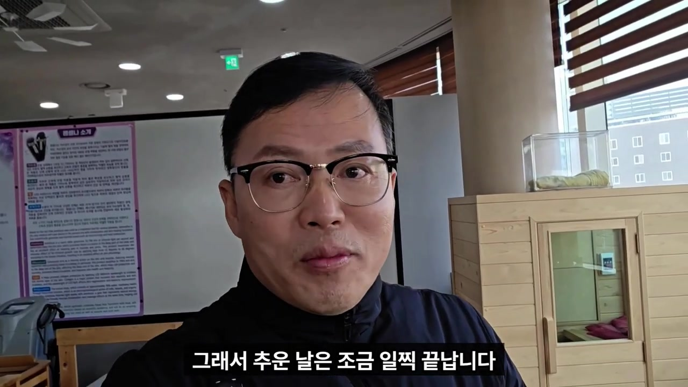
- 방문 목적
  - 우수 발명 연합 회원으로서 케어를 받고 다른 발명가들을 소개하기 위해 방문했다.
- 방문 장소
  - 부천 뉴코아 5층에 위치한 샵에 들렀다.

2. 젬셀나 제품 및 개발사 소개
샵에는 다양한 제품이 있었으며, 특히 (주)KR에서 개발한 잼셀라(Gemcella) 제품이 수십억 원이 팔리고 수출도 많이 되는 대박 제품임을 확인했다.

2.1. 제품 특징 및 인증 현황
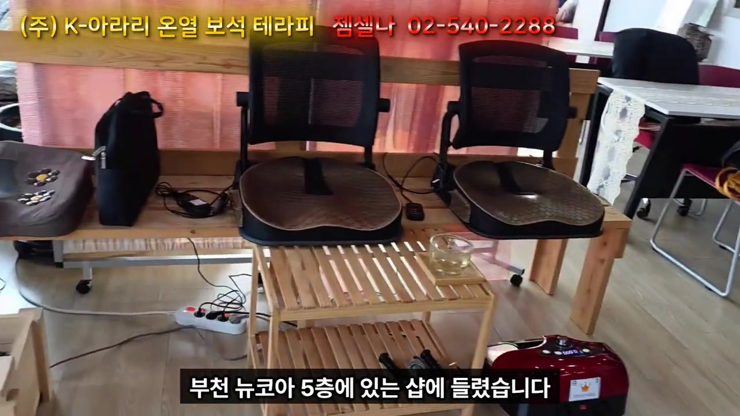
- 다양한 제품군
  - 발을 케어하는 보석정 등 여러 제품이 있다.
  - 개발자(발명가)와 관련 논문이 존재한다.
- 잼셀라의 인기
  - 잼셀라는 수십억 원이 팔리고 수출도 많이 되는 제품이다.
- 기타 제품
  - 집에서 찜질방처럼 사용할 수 있는 제품 등도 있다.

2.2. 신뢰성 확인 및 사전 케어
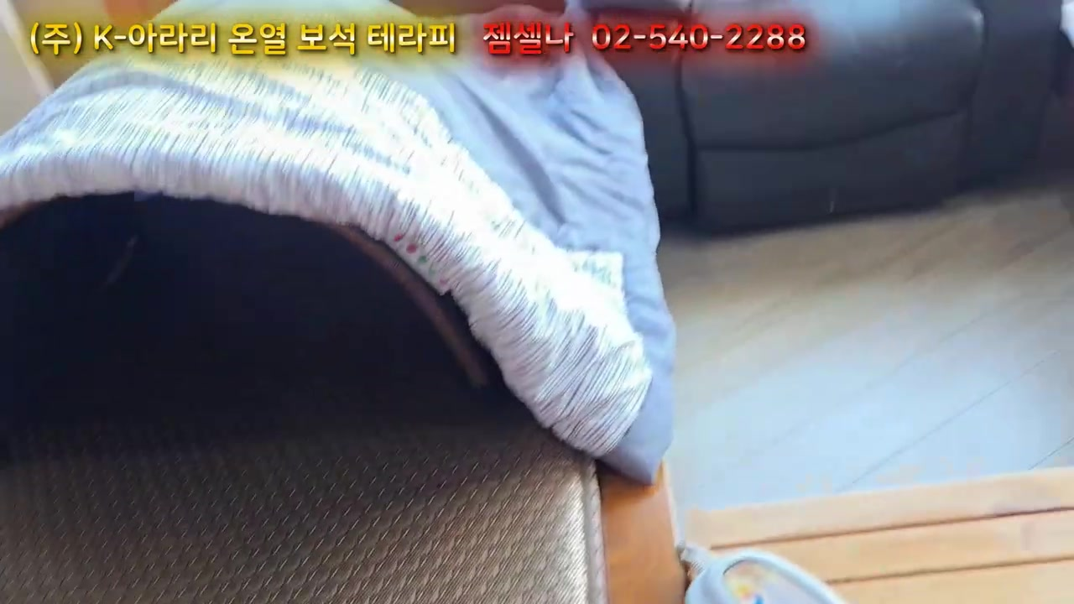
- 설명 및 인증의 중요성
  - 기술에 약하거나 인증이 없으면 설명하기 곤란하다고 언급했다.
- 개발사 및 수상 내역
  - 개발사는 (주)KR이다.
  - 세계 발명대회 금상, 대평 발명문화 대상, 노벨 사이언스 기술 혁신상, 장영실 과학 대상 등 다수의 상을 수상했다.
  - 접촉형 최초 눈 마사지 KC 인증을 포함하여 모든 인증을 받았다.
- 체험 시작
  - 제품에 대한 설명 대신 직접 케어를 받아보겠다고 결정했다.

3. 사전 마사지 및 잼셀라 체험
본격적인 잼셀라 사용 전, 혈액 순환 및 독소 배출을 위한 사전 마사지를 받았으며, 이후 수정(자수정)으로 만든 잼셀라 기기를 이용해 얼굴과 눈 주변 케어를 받았다.

3.1. 사전 마사지 과정
- 뇌 자리 및 귀 자극
  - 뇌 자리를 자극한다.
  - 귀를 돌려주며 몸의 혈액 순환을 돕는다.
  - 귓볼 아래 자극 후 잠시 머문다.
  - 앞면(안구, 뇌) 자극으로 안구 건조 예방을 돕는다.
- 림프 및 얼굴 라인 케어
  - 림프를 열어 독소가 빠지도록 돕는다(림프 리프팅).
  - 턱에서 귓미간까지 꼬리뼈 모양으로 올려준다.
  - 눈 앞머리 1cm 지점인 어료혈(눈의 혈자리)을 자극한다.
    - 이 부위는 시신경 다발이 모여 있는 곳이다.

3.2. 눈 마사지 및 잼셀라 사용
- 어료혈 및 눈썹 자극
  - 눈 마사지기로 KC 인증을 받았다.
  - 어료혈과 눈썹을 자극하여 안구 건조증, 백내장, 녹내장 예방에 도움을 줄 수 있다.
- 사용감 및 대상
  - 사용 시 따뜻하면서 시원한 느낌을 준다.
  - 핸드폰 사용으로 지친 아이들에게도 좋다.
- 잼셀라 사용 후기 및 확인
  - 30~40분 정도 잼셀라로 마사지를 받았다.
  - 잼셀라의 앞머리 부분이 수정으로 되어 있으며, 열을 가해 10만 번의 파장을 낸다고 한다.
  - 이 기기가 정식으로 인증받은 눈 마사지기임을 확인했다.

4. 잼셀라의 과학적 원리 및 개발자 인터뷰
개발자 이영희 발명가와의 대화를 통해 잼셀라의 핵심 재료인 수정(자수정)의 특성과 열 및 파동을 이용한 인체 작용 원리를 심층적으로 이해한다.

4.1. 수정(자수정)의 역사적 사용과 현대적 적용
- 수정 사용의 역사
  - 의술이 없을 때부터 광물을 사용했으며, 햇볕에 달궈진 상태에서만 인체에 효과가 있다.
  - 차가운 상태는 아무런 영향이 없다.
- 주요 치료 효과
  - 뜨겁게 달군 수정은 실명 상태의 눈을 살리는 데 가장 많은 효과를 냈다.
  - 그다음으로는 신경성 정신과 질환에 효과가 있었다.
  - 정신과와 눈은 일맥상통하며, 눈을 보면 그 사람의 상태를 알 수 있다.
- 현대 기술 접목
  - 예전에는 햇볕에 달궈 사용했지만, 현대에는 전기와 빛을 감할 수 있다.
  - 잼셀라에는 1MHz 파장이 포함되었다.
  - 예전에는 자체 발광하는 광물만 적용했다.

4.2. 김재수 박사의 시력 회복 사례
- 김재수 박사 소개
  - 한국과학기술연구원에서 37년간 근무하고 퇴직한 박사이다.
- 시력 회복 경험
  - 녹내장으로 황반변성 오진을 받아 한쪽 눈이 실명되었고, 수술로도 회복되지 않았다.
  - 잼셀라로 눈과 눈 주위를 마사지한 지 한 달 만에 완전히 안 보이던 시야가 옅어지며 명암 구별이 가능해졌다.
  - 현대 의학에서 손상 시 회복 불가능하다고 알려진 시신경이 회복될 희망을 얻었다.
- 현재 관리 및 기대
  - 매일 마사지를 하고 있으며, 6개월 정도면 왼쪽 눈으로 운전도 가능할 것이라 기대한다.
  - 이 경험에 대해 감사한 마음을 표했다.

4.3. 잼셀라의 작동 원리: 파동과 수정의 특성
- 눈과 뇌의 관계 및 파동의 중요성
  - 눈은 전체 92%가 뇌 속의 물로 채워져 있으며, 뇌를 측정하는 것이 눈이다.
  - 물이 있는 곳에서는 파동이 답이다.
  - 기존에는 눈에 댈 수 있는 기계가 없었고, 안과에서는 붉은 빛만 비췄다.
  - 잼셀라는 눈썹 머리부터 꼬리까지 눈에 직접 댈 수 있는 최초의 기기로 KC 인증을 받았다.
  - 세럼을 바르고 파동을 자극하면 증폭의 원리로 회복을 돕는다.
- 수정(자수정)의 특성
  - 수정은 뜨거워지면 초당 3만 번의 헤르츠(Hz)를 발생시킨다.
  - 지구상 3,000가지 광물 중 수정만 육각으로 생성된다.
  - 육각 구조는 인체 세포 구조와 동일하다.
  - 뜨거운 상태에서 헤르츠를 발생하는 광물은 흔치 않으며, 수정이 이에 해당한다.
  - 이 3만 번의 헤르츠 파장이 인체와 접촉했을 때 답을 내리는 원리이다.
- 기능화된 물(세럼)의 역할
  - 기기 사용 시 기능화된 물(세럼)을 바른다.
  - 세럼은 항균, 항염 성분을 담고 있으며, 일반 물과 달리 증상에 맞는 약 역할을 한다.
- 과거와 현재의 비교
  - 과거에는 햇볕에 달궈야 했고, 무거워서 가지고 다니기 힘들어 하루에 두 명만 치료 가능했다.
  - 현재는 디바이스 시대, 셀프케어 시대에 맞게 작게 만들어 휴대가 간편하다.
  - 몸에 대자마자 세포가 보내는 "주인님 힘나요"라는 답(헤르츠 파장)을 느낄 수 있다.

5. 제품 사용법 및 추가 정보
체험관 방문을 독려하며, 잼셀라 기기의 간편한 사용법, 세트 구성, 그리고 눈 건강 관리의 중요성을 강조한다.

5.1. 체험 및 사용법 안내
- 체험의 중요성
  - 제품 구매보다 체험을 해봐야 하며, 사용 방법을 알고 해야 효과적이다.
- 기기 사용법
  - 기기 사용은 복잡하지 않다.
  - 전원을 켜고 열만 넣은 후, 몸이 되어주면 좋은 곳에 정지하면 된다.
  - 쓸 줄 알면 더욱 효과적이다.
- 세트 구성 및 세럼
  - 잼셀라 기기는 세트로 판매되며, 세럼을 함께 사용한다.
  - 세럼이 없을 경우 일반 물을 발라도 되지만, 세럼이 훨씬 효과적이다.

5.2. 기타 제품 및 디자인 설명
- 석션 오해 해프닝
  - 다른 모양의 기구는 석션 기구이다.
  - 이 석션 기구의 손잡이 부분이 어깨나 무릎에 대기에 과학적으로 잘 맞도록 디자인되었으나, 처음에는 손잡이임을 오해했다.
- 잼셀라 충전 및 수정 종류
  - 잼셀라 기기는 핸드폰 충전기로 충전한다.
  - 전원 버튼을 누르면 40도, 두 번째 버튼을 누르면 45도로 설정된다.
  - 수정은 12가지 종류가 있으며, 색깔별로 구분된다.

5.3. 추가 사용 후기 및 당부 사항
- 개인적 사용 후기
  - 눈 마사지를 20분 정도 하자 눈의 피로가 확 풀렸다.
  - 학생이나 눈 피로가 심한 사람에게 좋을 것 같다.
  - 뜨겁게 해서 아픈 부위(예: 간 쪽)에 해주니 매우 좋았다.
- 안구 순환 시대와 관리의 필요성
  - 현재는 안구 순환 시대이며, 식사 중에도 핸드폰을 보며 눈을 고정하면 뇌 뿌리가 굳는다.
  - 안구의 문제는 정신적인 문제와 동반되므로 눈 관리가 중요하다.
  - 잼셀라는 가족 구성원 수대로 색깔별로 구비하는 것이 좋다.
  - 백세 시대에 골골 백세가 되지 않도록 인증받은 제품으로 눈 관리를 해야 한다.
- 마무리
  - 이영희 발명가를 모시고 수정의 이로움에 대해 들어보았다.

6. 추가 정보 및 방문 안내
영상 말미에 발명가 협회 회장 소개와 함께 부천 뉴코아 5층 체험관 방문 정보를 안내한다.

6.1. 발명가 협회 및 회사 정보
- 발명가 모임
  - 방문자는 우수 발명 수상자 모임의 회장이다.
  - 앞으로 다른 훌륭한 발명가들도 소개할 예정이다.
- 체험관 위치 및 회사명
  - 부천 뉴코아 아울렛 5층에 체험관이 있다.
  - 회사 이름은 K뷰티 KR이다. (KR은 아리랑의 어원)
  - 개발자는 한국 마사지 개발자이다.
  - 기기 모양은 한국인의 입술을 표현한 것이다.

